会议纪要
文档编号 | ITSS-yw20250103
会议议题 | 服务目录评审
日期 | 2025/1/3 | 时间 | 14点-17点
地点 | 公司会议室
与会人员 | 茅建根、程方、吴桀、沈坚、吴夤
会议主持 | 茅建根 | 记录人 | 程方
会议主题 | 服务目录评审
会议内容 | 参考历史数据分析模型结果，对服务目录进行评审
会议结论 | 制定的服务目录合理适用。
遗留问题 | 无
后续工作 | 无
备注 | 无
签到 | 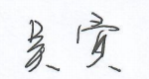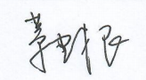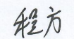  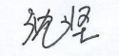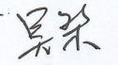  2025年1月3日

